**Uml-диаграмма классов**

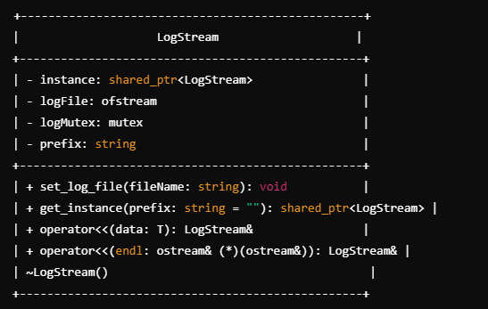

**Объяснение элементов диаграммы:**

Класс LogStream:

Поля:

instance: Статическое поле для хранения единственного экземпляра класса, используя shared_ptr.

logFile: Поток вывода в файл, используется для записи логов.

logMutex: Мьютекс для обеспечения потокобезопасности при доступе к лог-файлу.

prefix: Префикс, который добавляется перед каждым сообщением в логе.

**Методы:**

set_log_file(fileName: string): Метод для задания имени лог-файла.

get_instance(prefix: string = ""): Статический метод, возвращающий единственный экземпляр LogStream. Если экземпляр еще не создан, он будет создан с указанным префиксом.

operator<<(data: T): Перегрузка оператора для вывода данных в лог и в консоль.

operator<<(endl: ostream& (*)(ostream&)): Перегрузка оператора для вывода символа новой строки как в лог, так и в консоль.

~LogStream(): Деструктор, который закрывает файл, если экземпляр класса является последним.